РЕСПУБЛИКА ТАТАРСТАН  ГЛАВА  СТАРОЗЮРИНСКОГО  СЕЛЬСКОГО ПОСЕЛЕНИЯ  ТЮЛЯЧИНСКОГО  МУНИЦИПАЛЬНОГО РАЙОНА  Школьная ул., д.1А, с. Старые Зюри, 422091  тел. (факс): (84360) 52-6-25,  E-mail: Szur.Tul@tatar.ru | 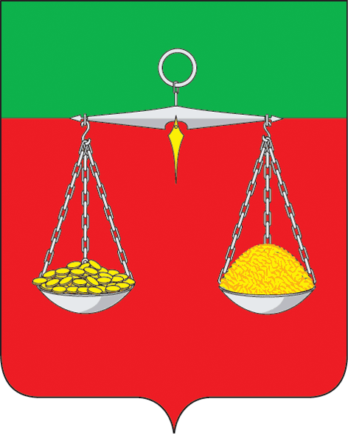 | РЕСПУБЛИКА ТАТАРСТАН  ГЛАВА  СТАРОЗЮРИНСКОГО  СЕЛЬСКОГО ПОСЕЛЕНИЯ  ТЮЛЯЧИНСКОГО  МУНИЦИПАЛЬНОГО РАЙОНА  Школьная ул., д.1А, с. Старые Зюри,  422091  тел. (факс): (84360) 52-6-25,  E-mail: Szur.Tul@tatar.ru
ОКПО 94319624 ОГРН 1021607156504 ИНН/КПП 1619000640/161901001
ПОСТАНОВЛЕНИЕ КАРАР
№ 1 15 января 2019г.

Об утверждении плана по противодействию коррупции в
Старозюринском сельском поселении Тюлячинского муниципального района РТ на 2019 год.

Во исполнение Закона Республики Татарстан от 04.05.2006 № 34-ЗРТ "О противодействии коррупции в Республике Татарстан", постановления Кабинета Министров Республики Татарстан от 19.07.2014 года №512 «Об утверждении государственной программы «Реализация антикоррупционной политики Республики Татарстан на 2015-2021 годы» (в редакции постановления от 10.09.2018), муниципальной программы «Реализация антикоррупционной политики в Тюлячинском муниципальном районе Республики Татарстан на 2015-2021 годы» от 27 ноября 2014 года № 545 (в редакции постановлений от 30.12.2015 № 632; от 23.05.2016 № 497; от 28.08.2018 № 562; от 12.11.2018 № 716)
ПОСТАНОВЛЯЮ:
1.Утвердить план по противодействию коррупции в Старозюринском сельском поселении Тюлячинского муниципального района РТ на 2019 год (приложение №1).
2.Контроль за исполнением настоящего постановления оставляю за собой.

Р.Р.Мараков

Утверждено
постановлением Главы
Старозюринского сельского поселения Тюлячинского муниципального района
от «15» января 2019 г. № 1

План по противодействию коррупции в Старозюринском сельском поселении Тюлячинского муниципального района РТ на 2019 год

№ п/п | Наименование мероприятия | Срок исполнения | Исполнители
1 | Разработка нормативных правовых актов и внесение изменений в нормативные правовые акты сельского поселения о противодействии коррупции, во исполнение федерального и республиканского законодательства и на основе обобщения практики применения действующих антикоррупционных норм | в течение года | Совет сельского поселения
2 | Размещение в соответствии с законодательством на сайте сельского поселения Тюлячинского муниципального района сведения о доходах, расходах, имуществе и обязательствах имущественного характера муниципальных служащих согласно правилам, установленным законодательством | май 2019 года | Совет сельского поселения
3 | Рассмотрение на заседаниях деятельности органов местного самоуправления по реализации антикоррупционных мер на территории сельских поселений Тюлячинского муниципального района и оценке их эффективности | в течение года | Совет сельского поселения
4 | Разработка опросных листов, проведение опроса населения в целях выявления коррупционных факторов и реализуемых антикоррупционных мер среди местного населения. Использование полученных результатов для выработки превентивных мер в рамках противодействия коррупции | в течение года | Совет сельского поселения
5 | Осуществление работы по формированию у служащих и работников муниципальных организаций, находящихся на территории сельского поселения отрицательного отношения к коррупции с привлечением к данной работе общественных советов, общественных объединений, участвующих в противодействии коррупции и других институтов гражданского общества | в течение года | Совет сельского поселения
6 | Осуществление комплекса организационных, разъяснительных и иных мер по соблюдению муниципальными служащими ограничений, запретов, а также по исполнению обязанностей, установленных в целях противодействия коррупции, в том числе ограничений, касающихся дарения и получения подарков | в течение года | Совет сельского поселения
7 | Организация наполнения раздела «Противодействие коррупции» официального сайта сельского поселения муниципального района | в течение года | Совет сельского поселения
8 | Доведение до СМИ информации о мерах, принимаемых сельским поселением Тюлячинского муниципального района Республики Татарстан по противодействию коррупции | в течение года | Совет сельского поселения
9 | Оформление и поддержание в актуальном состоянии специальных информационных стендов и иных форм представления информации антикоррупционного содержания | в течение года | Совет сельского поселения
10 | Ведение мониторинга обращений граждан сельского поселения о проявлениях коррупции в сфере образования и здравоохранения | в течение года | Совет сельского поселения
11 | Участие в районных мероприятиях антикоррупционной направленности, заседаниях комиссии по координации работы по противодействию коррупции в Тюлячинском муниципальном районе Республики Татарстан | по плану | Глава сельского поселения, муниципальные служащие
12 | Направление проектов и нормативных правовых актов на антикоррупционную экспертизу | в течение года | Совет сельского поселения, Исполнительный комитет
13 | Своевременное предоставление актов реагирования, поступающих от правоохранительных и контрольно-надзорных органов в Исполнительный комитет района | в течение года | Глава сельского  поселения

